北京联合大学针灸推拿学（视力残疾人）专业
近五年典型就业案例

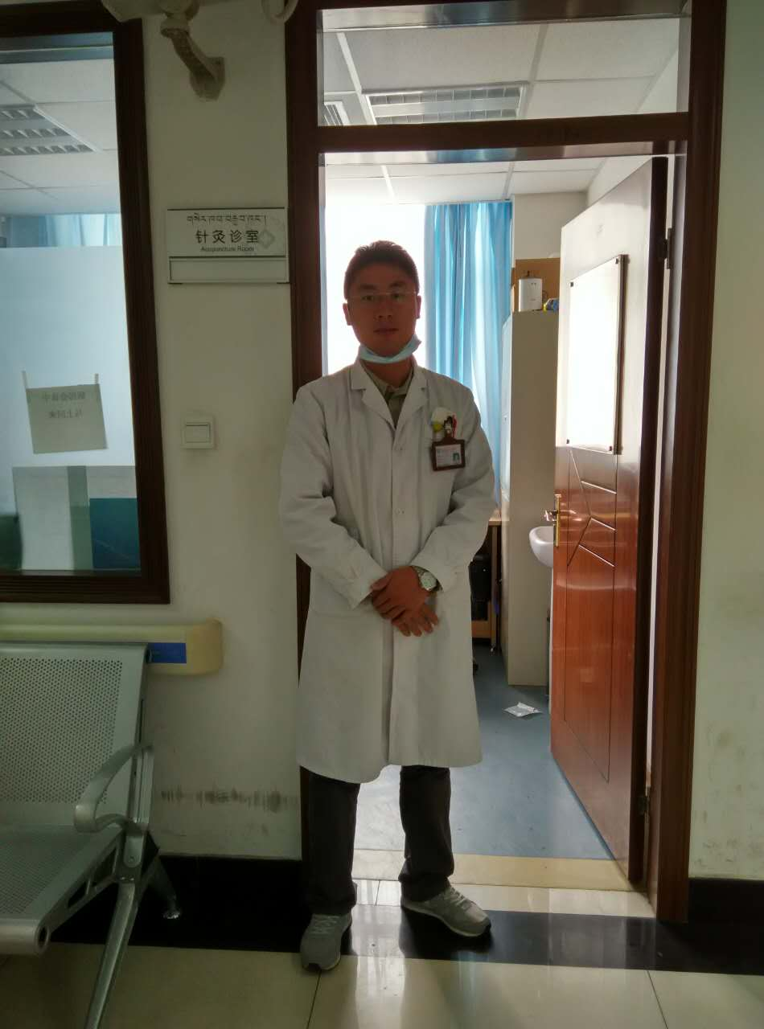
1.李贺，男，2014年毕业于针灸推拿学专业。现就职于西藏自治区人民医院（西藏大学人民医院），主要从事于住院医师领域。
2015年11月通过国家中医执业医师资格考试，次年6月参加国家中医执业医师技能考试考官培训，当年7月被聘为国家中医执业医师技能考试考官。

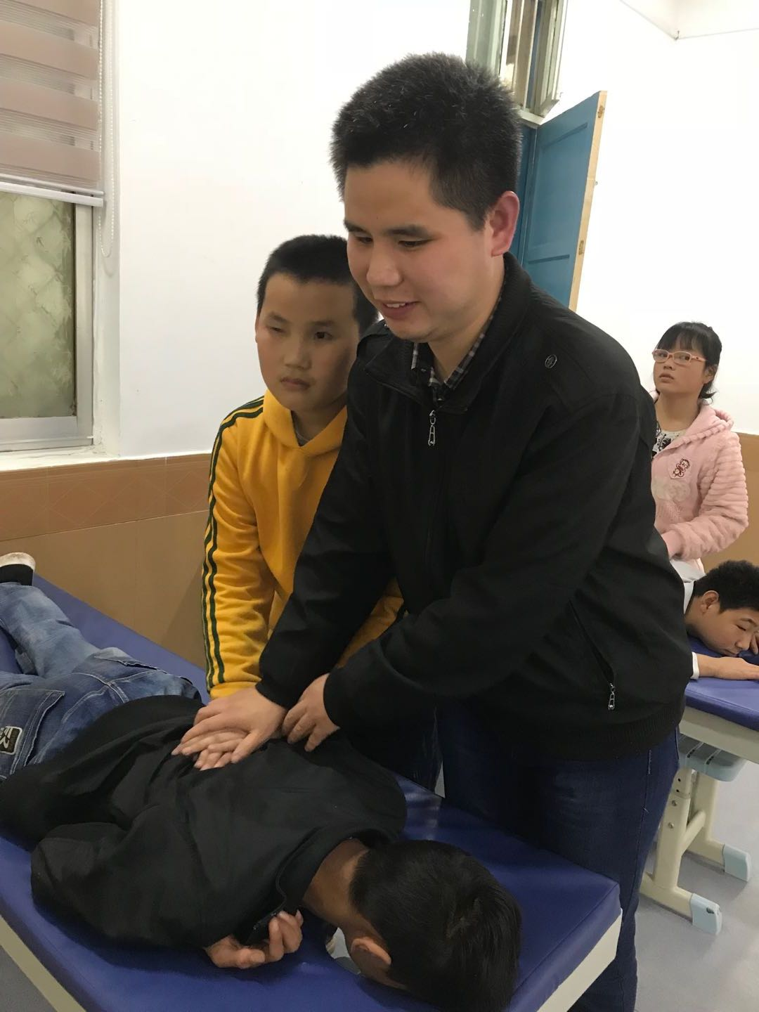
2.王文辉，男，2016年毕业于针灸推拿学专业。现就职于许昌市特殊教育学校，主要从事推拿、文化课教学工作。
从业期间，不断学习，用心、用行、用情对待每一节课，一直在用自己的亲身经历、积极阳光的生活态度影响着每一名学生！

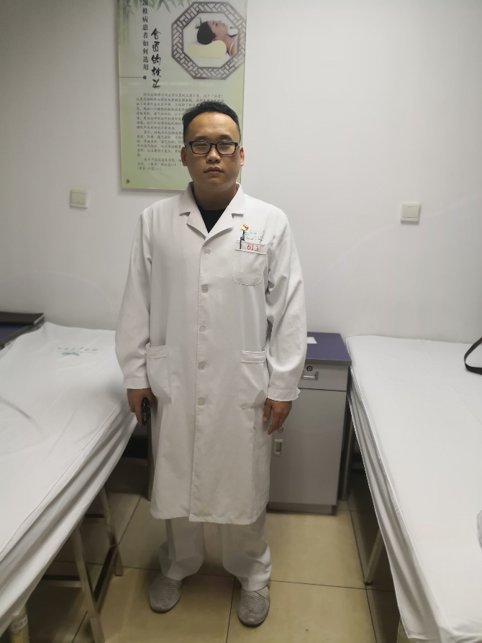
3.张文华，男，2016年毕业于针灸推拿学专业。现就职于北京按摩医院推拿一科，职务医师，主要从事推拿治疗筋伤疾病，如：颈椎病、腰椎间盘突出症、肩周炎、膝骨关节病等。

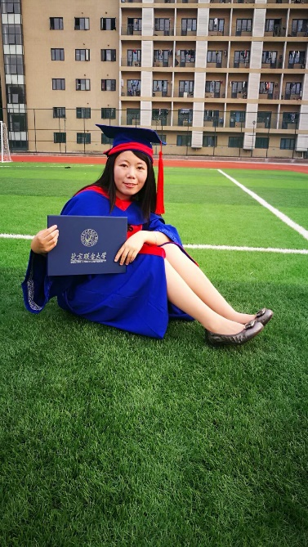
4.张裕焓，女，2018年毕业于针灸推拿学专业。现就职于北京按摩医院儿科，主要从事于小儿常见病及神经系统疾病领域。
在本科就读期间，辅修金融学第二专业，获得经济学学士学位；2017年赴日本筑波技术大学交流学习。

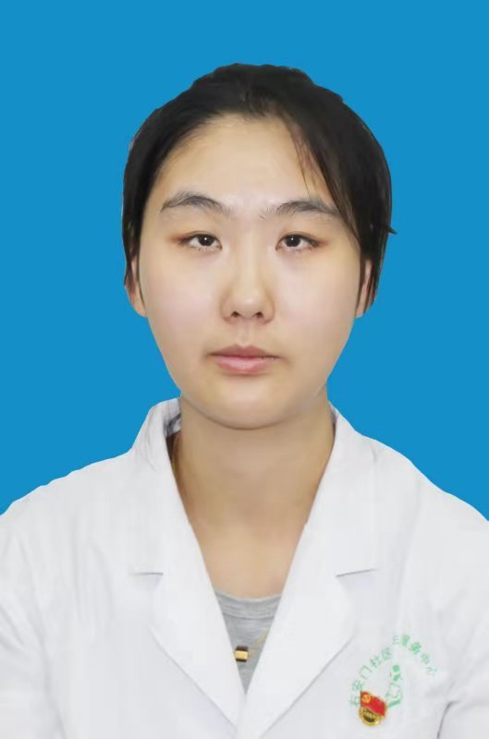
5.张惠雯，女，2018年毕业于针灸推拿学专业，现就职于北京市右安门社区卫生服务中心，主要从事于中医骨伤科治疗。
2017年3月通过国家盲人医师执业资格考试。
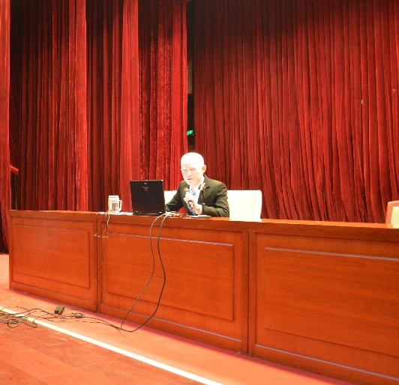
6.薛岚显，男，2015年毕业于针灸推拿学专业，现任北京易筋堂盲人保健按摩中心有限责任公司董事长。2015年开始创业，现已拥有2家盲人保健按摩中心，致力于推广中医保健按摩和相关养生方式，发挥盲人按摩行业本事所具备的优势，从而服务群众，回馈社会。

